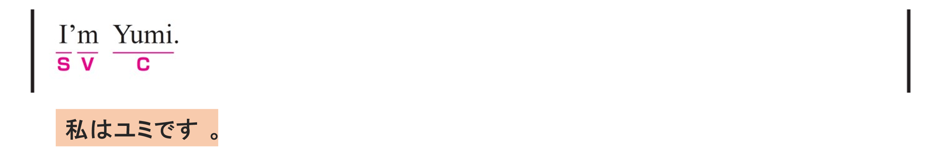
〇 I がS（主語）、 am がV（動詞）、 Yumi がC（補語）です。
〇 I = Yumi の関係です。

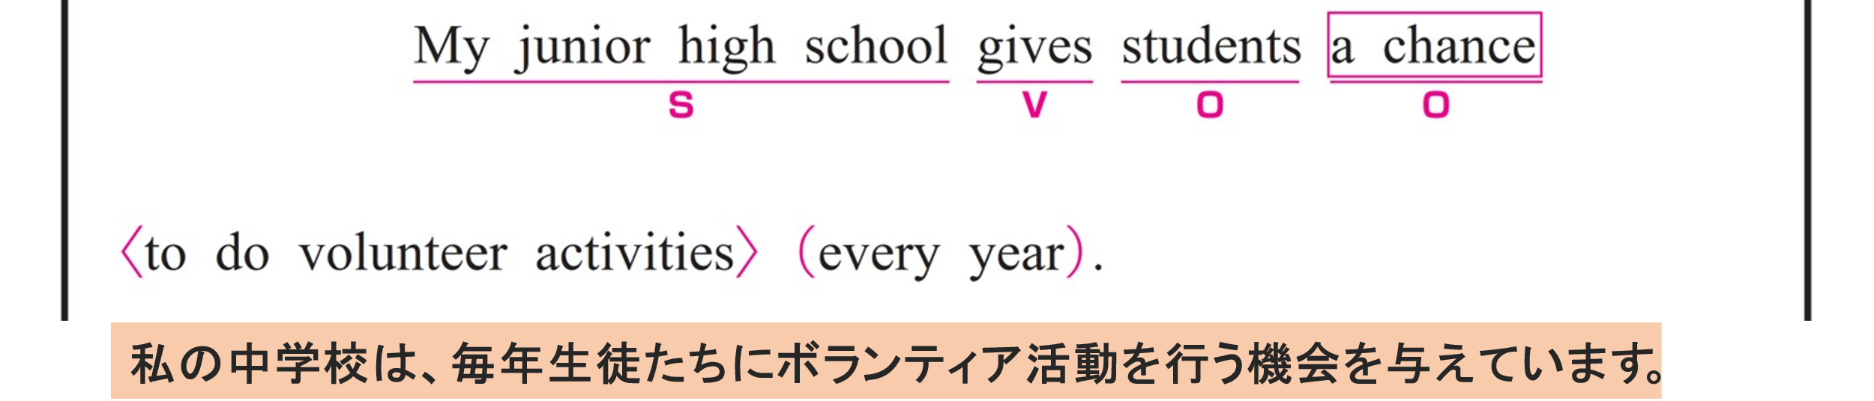
〇 My junior high school がS（主語）、gives がV（動詞）です。
○ gives のあとに、2種類のO（目的語）が続いています。
〇 students は 「与えられた人：誰（間接O）」を示しています。
〇 a chance は「与えられたもの：何（直接O）」を示しています。
〇 to do volunteer activities は修飾語で形容詞のはたらきです。 a chance を説明しています。
○ every year は修飾語で副詞のはたらきです。
「毎年」という意味をもち、動詞 gives の頻度を説明しています。

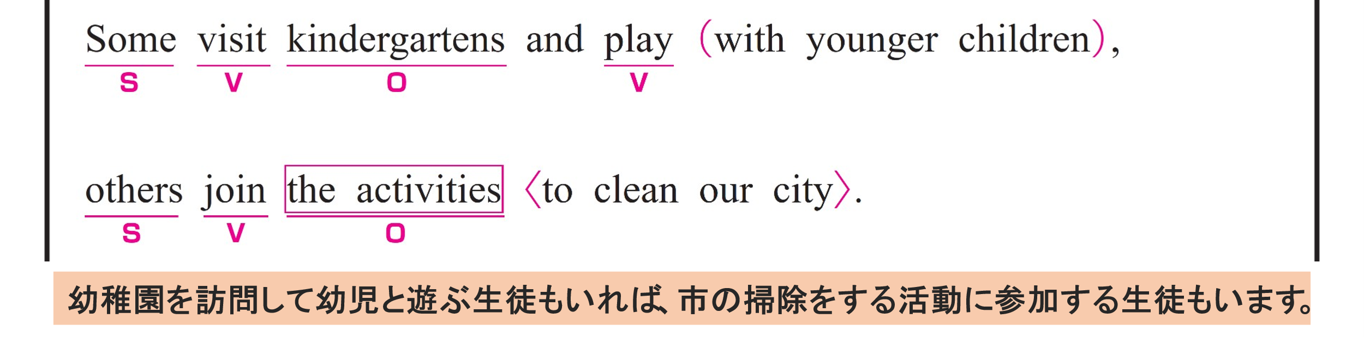
① Some visit kindergartens and play (with younger children,
〇 Some がS（主語）、 visit が1つ目のV（動詞）、 kindergartens がO（目的語）です。
〇 play が2つ目のV（動詞）で、主語は Some です。
〇 with younger children は修飾語で副詞のはたらきです。
「幼い子どもたちと」という意味をもち、動詞 play を修飾しています。
② others join the activities to clean our city.
〇 others がS（主語）、 join がV（動詞）、 the activities がO（目的語）です。
〇 to clean our city は「私たちの町を掃除するための」という意味で、形容詞のはたらきです。 the activities を修飾しています。

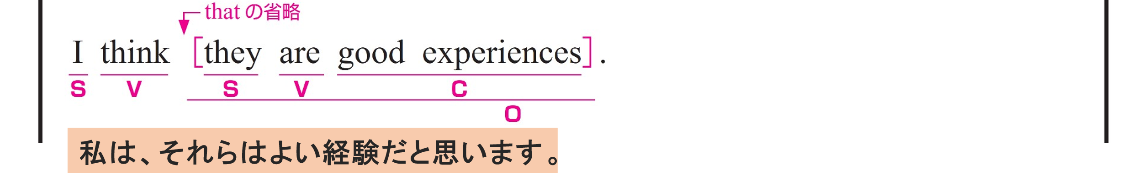
〇 I が S（主語）、 think が V（動詞）、 they are good experiences が O（目的語）です。
〇 they are good experiences は主語と動詞をふくむ節（名詞節）です。
〇 they が S（主語）、are が V（動詞）、 good experiences が C（補語）です。
〇 that は、名詞節を導く接続詞で「～ということ」という意味をもちます。（省略されることも多いです）

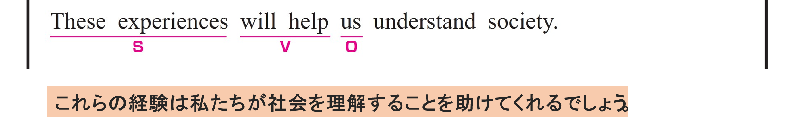
〇 These experiences がS（主語）、 will help がV（動詞）、 us が O（目的語）です。
〇 understand society は、目的語 us の動作を表しています。

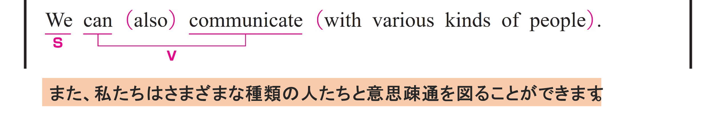
〇 We がS（主語）、can communicate がV（動詞）です。
〇 with various kinds of people は修飾語で副詞のはたらきです。
「さまざまな種類の人たちと」という意味をもち、動詞 communicate を修飾しています。
〇 also は副詞です。「〜もまた」という意味をもち、動詞 communicate を修飾しています。
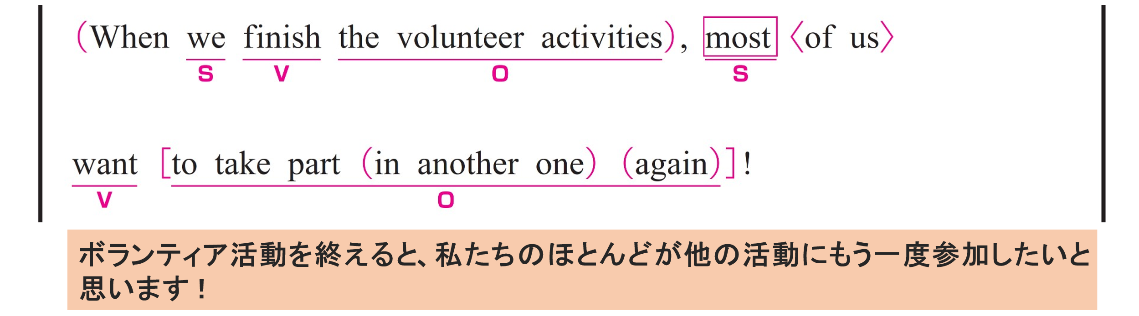
① When we finish the volunteer activities,
〇 we がS（主語）、 finishがV（動詞）、 the volunteer activities がO（目的語）です。
〇 when は、時間を表す接続詞で、「～したとき」という意味をもちます。
② most of us want to take part in another one again.
〇 most がS（主語）、 want がV（動詞）、 to take part in another one again がO（目的語）です。
〇 of us は修飾語で形容詞のはたらきです。 most を説明しています。
〇 to take part in another one again は「他の活動にまた参加すること」という意味で、名詞として扱っています。
〇 in another one は修飾語で副詞のはたらきです。
「他の活動に」という意味をもち、 take part を修飾しています。
〇 again は副詞です。「再び」という意味をもち、 take part を修飾しています。

